TRƯỜNG ĐẠI HỌC NÔNG LÂM THÀNH PHỐ HỒ CHÍ MINH

 KHOA CÔNG NGHỆ THÔNG TIN

**TÀI LIỆU SRS**

Chủ đề: Hệ thống Book Tour

GVHD:Thầy Lê Phi Hùng

Thành viên nhóm:

1. Nguyễn Hoàng Đức Duy Mssv: 18130059
2. Ngô Thanh Tấn Mssv: 18130211
3. Nguyễn Mậu Thanh Hoàng Mssv: 18130084
4. Nguyễn Văn Dũng Mssv: 18130049

TP Hồ Chí Minh, tháng 5 năm 2022

Mục Lục

I. Use case specification: 1

1. User 1

a. Login 1

b. Sign up 1

c. Forgot password 2

d. Book tours 3

e. Get tour within radius 3

f. Get distances from a point to all tours 4

g. Post reviews 4

2. Admin 5

a. Get all users 5

b. Create user 5

c. Get user by ID 6

d. Update user 6

e. Delete user 7

3. All roles 7

a. Get all tours 7

b. Upload photo 8

c. Upload password 8

d. Update info 9

e. Get personal info 9

f. Delete account. 10

4. Admin, lead guide 10

a. Create tour 10

b. Update tour 11

c. Delate tour 11

5. Admin, user 12

a. Upload reviews 12

b. Delete reviews 12

6 Admin, lead guide, guide 13

a. Get monthly plan 13

b. Get tour stats 13

Get tour stats 13

II. Use case diagram 14

# 

# Use case specification:

## User

### Login DONE

|  |  |
| --- | --- |
| Use case ID | UC 1.1 |
| Use case Name | Login |
| Description | Chức năng của User, dùng để đăng nhập vào hệ thống. |
| Actor | User |
| Priority | Must have |
| Pre-Condition(s) | * Tài khoản User đã được tạo sẵn. * Thiết bị truy cập đã kết nối Internet. |
| Post-Condition(s) | * User đã đăng nhập thành công. * Hệ thống ghi nhận đã đăng nhập. |
| Basic Flow | 1. User truy cập trang web. 2. User đăng nhập vào hệ thống. 3. User nhập tên user vào ô trên. 4. User nhập password vào ô dưới. 5. User nhấn Đăng nhập. 6. Hệ thống xác thực đăng nhập thành công. |

### Sign up DONE

|  |  |
| --- | --- |
| Use case ID | UC 1.2 |
| Use case Name | Sign up |
| Description | Chức năng của User, dùng để đăng ký tài khoản sử dụng trang web. |
| Actor | User |
| Priority | Must have |
| Pre-Condition(s) | Thiết bị truy cập đã kết nối Internet.  User chưa có tài khoản. |
| Post-Condition(s) | User tạo tài khoản thành công.  Hệ thống ghi nhận tài khoản đã tạo. |
| Basic Flow | * + - 1. Người dùng truy cập thành công vào web.       2. Nhập tên cá nhân vào Your name.       3. Nhập địa chỉ email vào Email Address.       4. Nhập mật khẩu dùng cho đăng nhập vào ô Password.       5. Nhập lại mật khẩu giống ô Password.       6. Chọn Sign up       7. Tự động truy cập vào Home page (tạo tài khoản thành công). |

### Forgot password DONE

|  |  |
| --- | --- |
| Use case ID | UC 1.3 |
| Use case Name | Forgot password |
| Description | User dùng chức năng này để lấy lại mật khẩu. |
| Actor | User. |
| Priority | Must have |
| Pre-Condition(s) | User truy cập vào trang web.  User quên mật khẩu, cần cấp lại mật khẩu. |
| Post-Condition(s) | User truy cập vào địa chỉ mail đăng ký để nhận mật khẩu mới |
| Basic Flow | 1. User truy cập vào trang web. 2. Chọn Đăng nhập. 3. Chọn quên mật khẩu. 4. Điền thông tin gmail đã đăng ký tài khoản. 5. Chọn Gửi. 6. Truy cập gmail để nhận mật khẩu mới. |

### Book tours

|  |  |
| --- | --- |
| Use case ID | UC 1.4 |
| Use case Name | Book tours. |
| Description | User dùng chức năng này để đặt tours du lịch. |
| Actor | User. |
| Priority | Must have. |
| Trigger |  |
| Pre-Condition(s) | * User đăng nhập thành công vào trang web. |
| Post-Condition(s) | * User đặt tour thành công. |
| Basic Flow | 1. User đăng nhập vào hệ thống. 2. Chọn tour thích hợp với nhu cầu. |
| Business Rules |  |

### Get tour within radius

|  |  |
| --- | --- |
| Use case ID | UC 1.5 |
| Use case Name | Get tours within radius. |
| Description | User dùng chức năng này để tìm kiếm tours trong phạm vi nhất định. |
| Actor | User. |
| Priority |  |
| Trigger |  |
| Pre-Condition(s) |  |
| Post-Condition(s) |  |
| Basic Flow |  |
| Business Rules |  |

### Get distances from a point to all tours

| Use case ID | UC 1.6 |
| --- | --- |
| Use case Name | Get distances from a point to all tours |
| Description |  |
| Actor | User. |
| Priority |  |
| Trigger |  |
| Pre-Condition(s) |  |
| Post-Condition(s) |  |
| Basic Flow |  |
| Business Rules |  |

### Post reviews

|  |  |
| --- | --- |
| Use case ID | UC 1.7 |
| Use case Name | Post reviews |
| Description | User có những reviews cho tour họ đã trải nghiệm |
| Actor | User |
| Priority |  |
| Trigger |  |
| Pre-Condition(s) | * Đăng nhập thành công vào trang web * Có những đánh giá, reviews về tour mình đã trải nghiệm |
| Post-Condition(s) |  |
| Basic Flow |  |
| Business Rules |  |

## Admin

### Get all users

|  |  |
| --- | --- |
| Use case ID | UC 2.1 |
| Use case Name | Get all users. |
| Description | Admin dùng chức năng này để xem tất cả các User đã đăng ký. |
| Actor | Admin |
| Priority |  |
| Trigger |  |
| Pre-Condition(s) | Admin đăng nhập thành công.  Admin muốn xem tất cả các User có trong cơ sở dữ liệu. |
| Post-Condition(s) | Trang web trả về danh sách tất cả các User có trong cơ sở dữ liệu của hệ thống. |
| Basic Flow |  |
| Business Rules |  |

### Create user

|  |  |
| --- | --- |
| Use case ID | UC 2.2 |
| Use case Name | Create user |
| Description |  |
| Actor | Admin |
| Priority |  |
| Trigger |  |
| Pre-Condition(s) |  |
| Post-Condition(s) |  |
| Basic Flow |  |
| Business Rules |  |

### Get user by ID

|  |  |
| --- | --- |
| Use case ID | UC 2.3 |
| Use case Name | Get user by ID |
| Description | Admin có thể tìm user dựa vào ID của user đó. |
| Actor | Admin |
| Priority |  |
| Trigger |  |
| Pre-Condition(s) | * Admin đăng nhập thành công vào hệ thống. * Admin muốn tìm 1 user nào đó khi chỉ biết ID của user. |
| Post-Condition(s) | * Hệ thống trả về thông tin user dựa vào ID, thông báo nếu không tồn tại ID đó trong cơ sở dữ liệu. |
| Basic Flow |  |
| Business Rules |  |

### Update user

|  |  |
| --- | --- |
| Use case ID | UC 2.4 |
| Use case Name | Create user |
| Description | Admin cập nhật lại thông tin của user khi cần thiết. |
| Actor | Admin |
| Priority |  |
| Trigger |  |
| Pre-Condition(s) | * Admin đăng nhập thành công vào hệ thống. * Admin muốn cập nhật lại thông tin của 1 user nào đó. |
| Post-Condition(s) | * Hệ thống cập nhật lại thông tin của user theo những gì Admin đã update. |
| Basic Flow |  |
| Business Rules |  |

### Delete user

|  |  |
| --- | --- |
| Use case ID | UC 2.5 |
| Use case Name | Delete user |
| Description | Admin dùng chức năng này để xóa các tài khoản không hợp lệ. |
| Actor | Admin |
| Priority | Must have. |
| Trigger |  |
| Pre-Condition(s) | * Admin đăng nhập thành công vào hệ thống. * Admin muốn xóa 1 user nào đó. |
| Post-Condition(s) | * Admin xóa User thành công. |
| Basic Flow | 1. Admin đăng nhập thành công vào hệ thống. |
| Business Rules |  |

## All roles

### Get all tours

|  |  |
| --- | --- |
| Use case ID | UC 3.1 |
| Use case Name | Get all tours |
| Description | Admin dùng chức năng này để xem tất cả các tours |
| Actor | Admin, User |
| Priority |  |
| Trigger |  |
| Pre-Condition(s) | * Admin hoặc User đăng nhập thành công. * Muốn xem tất cả các tours có trong cơ sở dữ liệu. |
| Post-Condition(s) | Trang web trả về danh sách tất cả các tours có trong cơ sở dữ liệu của hệ thống. |
| Basic Flow |  |
| Business Rules |  |

### Upload photo

|  |  |
| --- | --- |
| Use case ID | UC 3.2 |
| Use case Name | Upload photo |
| Description | Dùng để cập nhật những hình ảnh mới nhất về các địa điểm du lịch mà hệ thống có. |
| Actor | Admin, user |
| Priority | Must have. |
| Pre-Condition(s) | * Đăng nhập thành công vào hệ thống. * Các địa điểm du lịch có sự thay đổi, hay có những địa điểm du lịch mà trang web chưa có hình ảnh mới nhất. |
| Post-Condition(s) | - Hình ảnh được kiểm duyệt và cập nhật lên hệ thống |
| Basic Flow |  |

### Update password DONE

|  |  |
| --- | --- |
| Use case ID | UC 3.3 |
| Use case Name | Update password |
| Description | Dùng để thay đổi mật khẩu cho một tài khoản đã có trong hệ thống |
| Actor | Admin, user |
| Priority | Must have |
| Pre-Condition(s) | * Đăng nhập thành công vào trang web * Muốn thay đổi một mật khẩu mới |
| Post-Condition(s) | * Mật khẩu mới được cập nhật vào hệ thống thay cho mật khẩu cũ |
| Basic Flow | * + 1. Người dùng nhấn vào Avatar của mình trên Header của Home page.     2. Chọn Password change     3. Nhập mật khẩu cũ vào ô Current password.     4. Nhập mật khẩu mới vào ô New password.     5. Nhập lại mật khẩu mới vào ô Confirm password.     6. Chọn Update để cập nhật mật khẩu cho Account. |

### Update info

|  |  |
| --- | --- |
| Use case ID | UC 3.4 |
| Use case Name | Update info. |
| Description | Dùng cho Admin hoặc user muốn cập nhật lại thông tin cá nhân. |
| Actor | Admin, User |
| Priority | Muts have. |
| Pre-Condition(s) | * Admin, User đăng nhập thành công vào hệ thống. * Admin, User muốn cập nhật lại thông tin cá nhân của mình. |
| Post-Condition(s) | * Hệ thống ghi nhận cập nhật thông tin cá nhân thành công. |
| Basic Flow |  |

### Get personal info

|  |  |
| --- | --- |
| Use case ID | UC 3.5 |
| Use case Name | Get personal info |
| Description | Dùng để xem thông tin cá nhân của mình |
| Actor | Admin, user |
| Priority | Must have |
| Pre-Condition(s) | * Đăng nhập thành công vào trang web * Muốn xem thông tin cá nhân của mình |
| Post-Condition(s) | * Hệ thống hiển thị trang thông tin cá nhân của tài khoản đã đăng nhập |
| Basic Flow |  |
| Business Rules |  |

### Delete account.

|  |  |
| --- | --- |
| Use case ID | UC 3.6 |
| Use case Name | Delete account. |
| Description | Admin, User muốn xóa tài khoản của bản thân (hủy kích hoạt). |
| Actor | Admin, User. |
| Priority |  |
| Trigger |  |
| Pre-Condition(s) | * Admin, User đăng nhập thành công vào hệ thống. * Admin, User muốn xóa tài khoản vì lý do nào đó. |
| Post-Condition(s) |  |
| Basic Flow |  |
| Business Rules |  |

## Admin, lead guide

### Create tour

|  |  |
| --- | --- |
| Use case ID | UC 4.1 |
| Use case Name | Create user |
| Description | Dùng để tạo một tour mới |
| Actor | Admin |
| Priority | Must have |
| Trigger |  |
| Pre-Condition(s) | * Đăng nhập thành công vào trang web * Admin muốn thêm một tour mới vào hệ thống |
| Post-Condition(s) | * Tour mới được thêm vào hệ thống |
| Basic Flow |  |
| Business Rules |  |

### Update tour

|  |  |
| --- | --- |
| Use case ID | UC 4.2 |
| Use case Name | Update tour |
| Description | Dùng để thay đổi thông tin không còn chính xác của một tours có trong hệ thống |
| Actor | Admin |
| Priority | Must have |
| Trigger |  |
| Pre-Condition(s) | * Đăng nhập thành công vào hệ thống * Có những thông tin về một tour không còn chính xác cần được chỉnh sửa |
| Post-Condition(s) | * Thông tin mới được Update vào hệ thống |
| Basic Flow |  |
| Business Rules |  |

### Delate tour

|  |  |
| --- | --- |
| Use case ID | UC 4.3 |
| Use case Name | Delate tour |
| Description | Dùng để xóa một tour |
| Actor | Admin |
| Priority | Must have |
| Trigger |  |
| Pre-Condition(s) | * Đăng nhập thành công vào hệ thống * Tour không còn nhu cầu kinh doanh |
| Post-Condition(s) | * Thông tin của tour này được xóa khỏi hệ thống |
| Basic Flow |  |
| Business Rules |  |

## Admin, user

### a. Upload reviews

|  |  |
| --- | --- |
| Use case ID | UC 5.1 |
| Use case Name | Upload reviews |
| Description | Dùng để chỉnh sửa một review nào đó mà mình đã post |
| Actor | Admin, user |
| Priority | Must have |
| Trigger |  |
| Pre-Condition(s) | * Đăng nhập thành công vào hệ thống * Review không chính xác và muốn thay đổi nó |
| Post-Condition(s) |  |
| Basic Flow |  |
| Business Rules |  |

### b. Delete reviews

|  |  |
| --- | --- |
| Use case ID | UC 5.2 |
| Use case Name | Delete review |
| Description | Dùng để xóa một review |
| Actor | Admin, user |
| Priority | Must have |
| Trigger |  |
| Pre-Condition(s) | * Đăng nhập thành công vào hệ thống * Review cần phải được xóa |
| Post-Condition(s) |  |
| Basic Flow |  |
| Business Rules |  |

## Admin, lead guide, guide

### Get monthly plan

|  |  |
| --- | --- |
| Use case ID | UC 6.1 |
| Use case Name | Get monthly plan |
| Description | Thống kê doanh thu trong tháng |
| Actor | Admin |
| Priority | Must have |
| Trigger |  |
| Pre-Condition(s) | * Đăng nhập thành công vào hệ thống * Cuối tháng muốn tổng kết doanh thu |
| Post-Condition(s) |  |
| Basic Flow |  |
| Business Rules |  |

### Get tour stats

|  |  |
| --- | --- |
| Use case ID | UC 6.2 |
| Use case Name | Get tour stats |
| Description |  |
| Actor | Admin |
| Priority | Must have |
| Trigger |  |
| Pre-Condition(s) | * Đăng nhập thành công vào hệ thống |
| Post-Condition(s) |  |
| Basic Flow |  |
| Business Rules |  |

# Use case diagram DONE

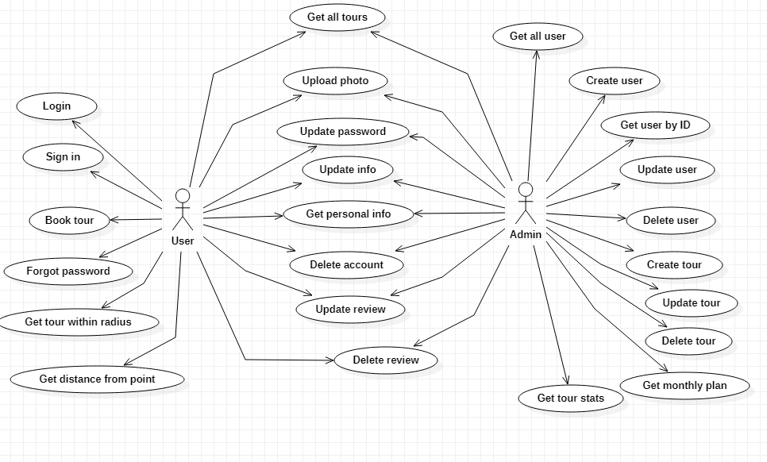

1. **Database diagram DONE**

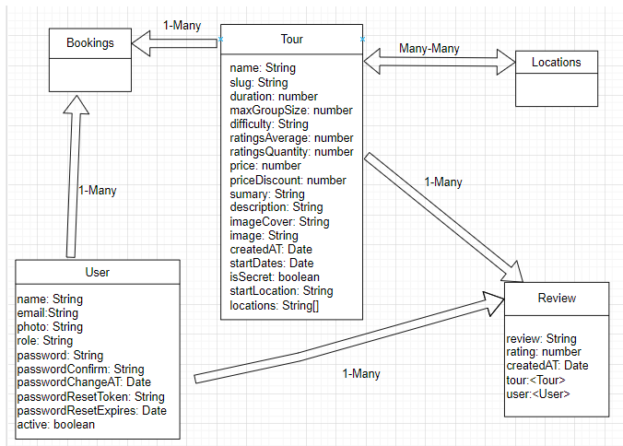

1. **GUI** 
   * + 1. Login

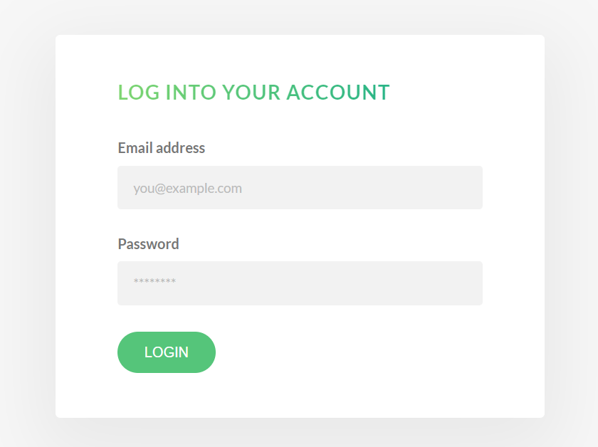

* + - 1. Sign up

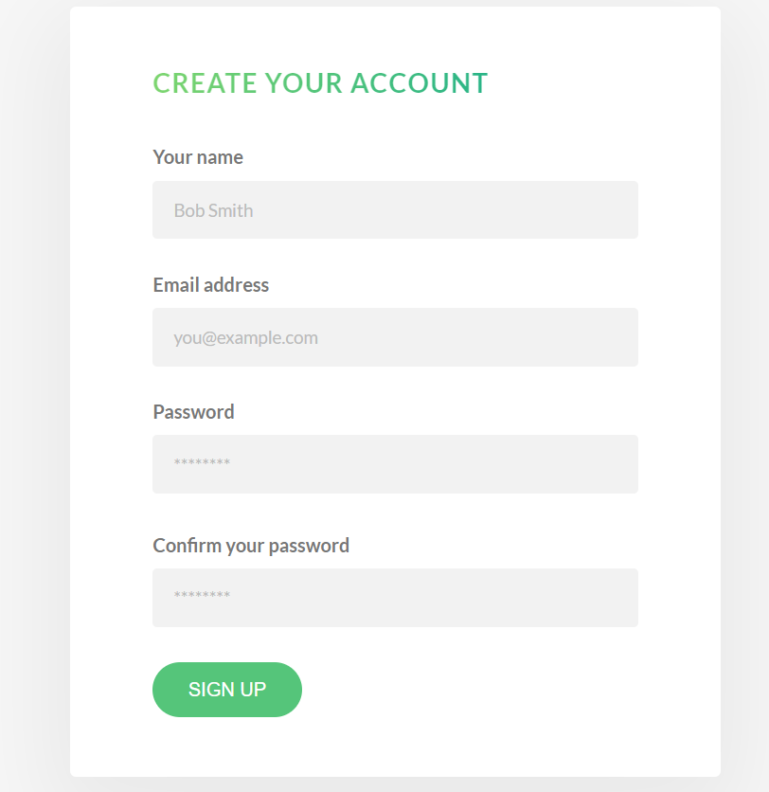

* + - 1. 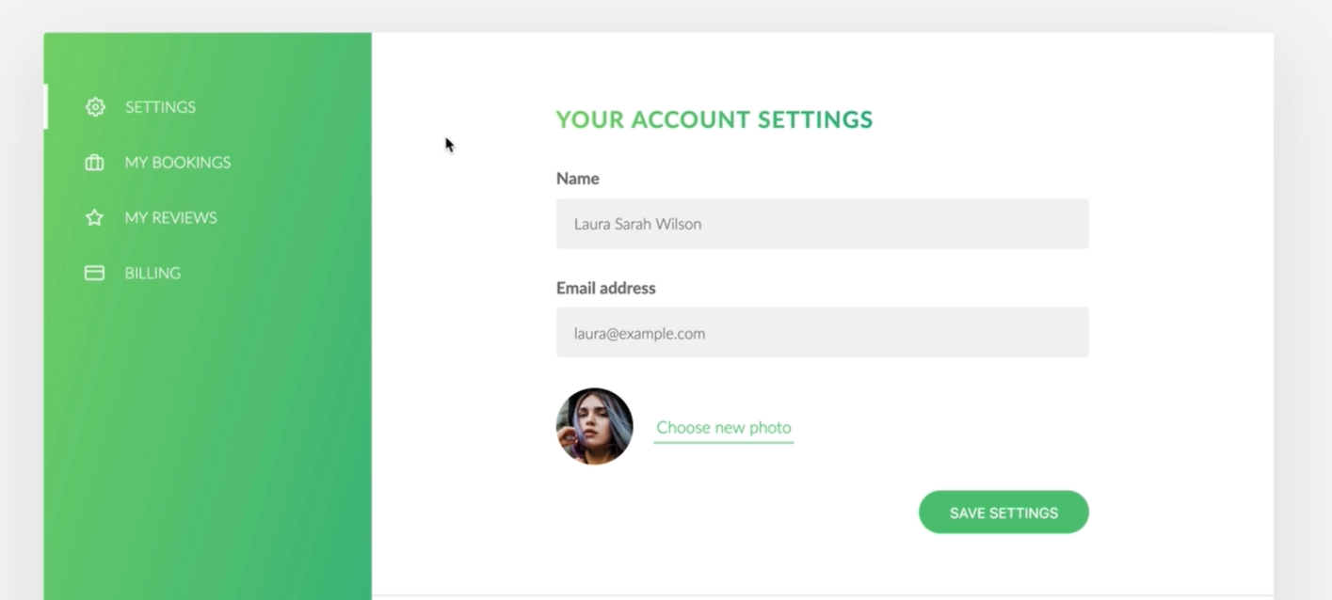Persional infor
      2. 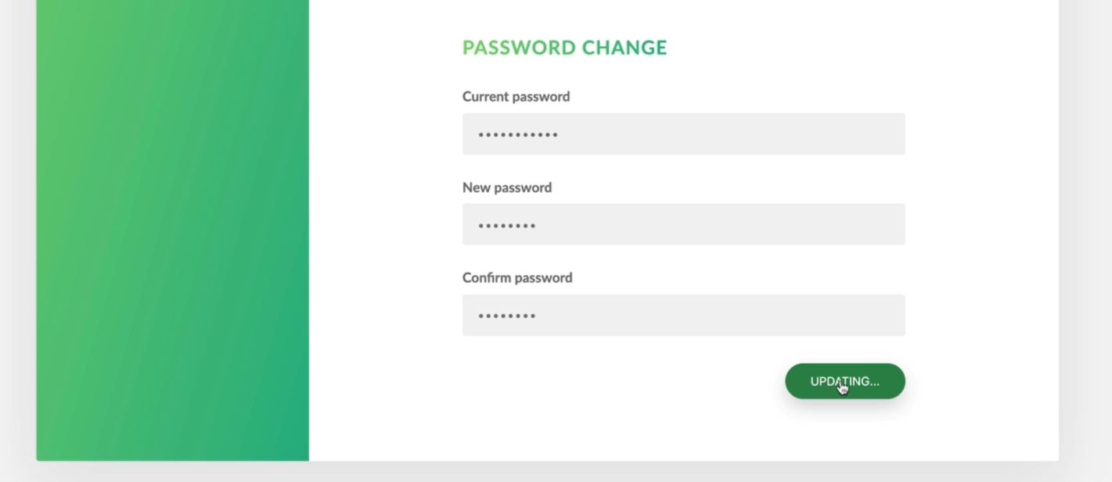Change password